

Arthur Emanoel Coelho De Paula

Khaio Henrique De Oliveira Camargos

Leonardo Xavier

Lucas Damasceno Pinto

Matheus Henrique Nazar Girão

Patrícia Bento Gonçalves

**PANIFICADORA**

Belo Horizonte

Março de 2022

Sumário

1. INTRODUÇÃO 3

1.1 Problema 4

1.2 Objetivos 5

1.3 Justificativa 5

1.4 Público alvo 7

2. Especificação do Projeto 7

2.1 Personas 8

2.2 Histórias de usuários 9

2.3 Requisitos do Projeto 10

2.3.1 Requisitos Funcionais 10

2.3.2 Requisitos não funcionais 11

O site deve ser leve e pontuar ao menos 50 pontos no PageSpeed Insights para mobile e desktop respectivamente 11

2.3.3 Restrições 11

3. METODOLOGIA 12

3.1 Relação de Ambientes de Trabalho 12

3.2 Gestão de código fonte 12

3.3 Gerenciamento do Projeto 13

4. PROJETO DE INTERFACE 14

4.1 Fluxo do Usuário 14

4.2 Wireframes 15

5. ARQUITETURA DA SOLUÇÃO 17

5.1 Diagrama de Componentes 17

5.2 Hospedagem 18

8. Referências 21

# **INTRODUÇÃO**

O pão é um dos alimentos mais difundidos na população brasileira, presente principalmente nas refeições de café da manhã e café da tarde, com uma média de consumo de 22 quilogramas de pão por pessoa em um ano, de acordo com uma pesquisa feita pelo Sebrae. Nesse estudo, ainda se tem que as padarias brasileiras são caracterizadas como o segundo maior canal de distribuição de alimentos do país, representando 36% de toda a indústria de produtos alimentares, uma vez que, desde 2012, as padarias incorporaram a revenda de outros produtos, em uma espécie de armazém.

As panificadoras se dividem em: panificadoras artesanais (padarias pequenas e médias), panificadoras industriais (fábricas em larga escala) e panificadoras de rede (franquias grandes de padaria e redes de supermercados e hipermercados). No levantamento feito pelo Sebrae, o Brasil conta com 63,2 mil panificadoras, sendo 60 mil de micro e pequenas empresas. Ainda nesse estudo, tem-se que os mercados consumidores que preferem a compra de pães em padarias são: Belém (97,2%); Belo Horizonte (93,2%); Fortaleza (93,2%); Recife (91,8%); Brasília (91,7%); Salvador (88,4%); São Paulo (85%); Goiânia (84,3%); Porto Alegre (79,5%); e Rio de Janeiro (70,2%).

Ao final de 2019, o mundo se deparou com o surgimento da Covid-19, uma pandemia que, quase de imediato, resultou na redução do fluxo de pessoas pelo comércio, fato que se prolongou até a metade de 2021. O relaxamento das medidas sanitárias foi aos poucos implementado, e o comércio passou a ter novamente uma parcela do fluxo pré-pandemia. Porém, como o tempo de isolamento social foi grande, o perfil do cliente mudou. Durante o período mais acentuado da pandemia, os meios digitais de venda se desenvolveram rapidamente, expondo ao cliente uma variedade maior de comércios que dispunham de entrega a domicílio, produtos que antes se exigiam deslocamento para compra e meios de comparação de preços. Outro ponto marcante desse desenvolvimento digital foi a oferta de maior comodidade ao cliente, uma vez que este não precisa ocupar seu tempo com o deslocamento ao comércio, correr o risco de o produto não estar disponível no momento (falta de pão em uma padaria) e não enfrentar fila.

## **Problema**

Conforme já foi dito, a mudança do perfil do consumidor traz para as padarias de pequeno e médio porte a dificuldade de ter a recorrência diária de seus clientes, exigindo que as empresas criem (não somente novos hábitos de gestão interna, mas também) formas alternativas para atender esse novo perfil que busca comodidade.

## **Objetivos**

O objetivo desse trabalho é a criação de uma aplicação web que permita que as padarias adotem um novo sistema de vendas mais compatível com o novo perfil de consumidor, possibilitando uma maior comodidade para o cliente. Para que isso ocorra, podemos ressaltar:

* A criação de um canal digital para que o cliente visualize os produtos que a padaria fornece e as opções de entrega a domicílio.
* A criação de um sistema de cadastro para compras, de maneira que o cliente possa receber suas encomendas nos dias e horários por ele selecionados.
* Estante virtual.

## **Justificativa**

A facilidade de compras sem sair de casa tem atraído cada vez mais os clientes que buscam comodidade e produtividade para o seu dia a dia.

Conforme a Associação Brasileira da Indústria de Panificação e Confeitaria (ABIP), após o início da pandemia o fluxo de clientes teve grande redução.

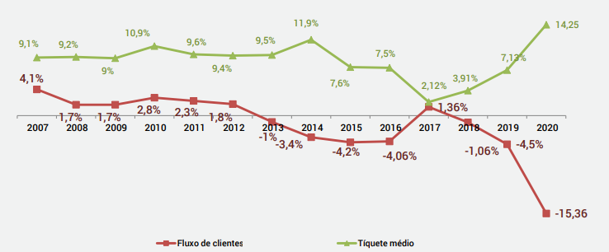

Figura 01: Evolução do ticket médio e o número de clientes. Fonte: ABIP, 2020.

Como visto na figura 01, o tíquete médio não acompanhou a queda do fluxo de clientes. Um dos motivos foi a revenda de produtos, impulsionados pela oportunidade de comprar o pão e outros produtos de uma só vez.

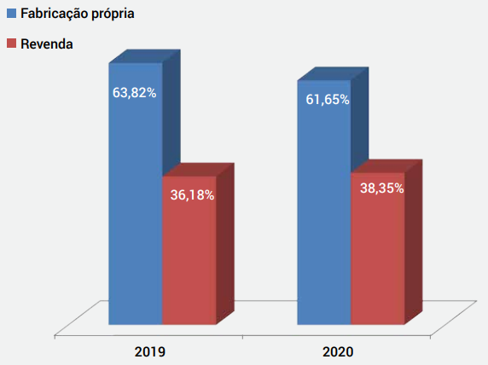

Figura 02: Faturamento médio das panificadoras. Fonte: ABIP, 2020.

Um estudo realizado pelo Sebrae mostra que o mercado possui aproximadamente 25% de clientes que não são fiéis às padarias, e que este número tende a aumentar à medida que o desenvolvimento tecnológico avança.

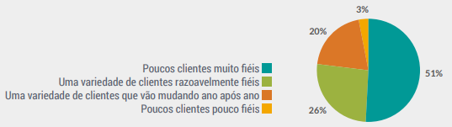  
Figura 03: Perfil dos clientes de padaria. Fonte: Sebrae, 2020.

As vendas diretas, ou delivery, são uma tendência para os próximos anos (Sebrae, 2020), acompanhando o crescimento desse nicho devido a implementação dessa modalidade de serviço nos supermercados e hipermercados.

A partir dos dados de fluxo de pessoas em padarias, perfil de faturamento e quantidade de clientes não fiéis ou muito fiéis disponíveis no mercado, tem-se que esses estabelecimentos devem expor seus produtos (próprios e revenda) de maneira que o cliente possa vê-los sem a necessidade de ir ao local, além de oferecer facilidades como delivery ou outras inovações como meio de fidelizar sua clientela e atrais a parcela que não possui uma preferência por estabelecimento.

## **Público alvo**

O foco deste projeto é o desenvolvimento de uma solução web para as padarias que possuem interesse em sanar o problema da não recorrência de sua clientela, oferecendo facilidades aos clientes para que estes se fidelizem ao tal comércio. Desta forma, estabeleceu-se como público-alvo o consumidor de ambos os sexos, entre 25 e 60 anos de idade, e os donos de padaria de pequeno a grande porte, com projeção de aumento de faturamento, que precisam se adaptar ao novo padrão de consumo.

# 

# **Especificação do Projeto**

A definição exata do problema e os pontos mais relevantes a serem tratados neste projeto foi consolidada com a participação dos usuários em um trabalho de imersão feita pelos membros da equipe a partir da observação dos usuários em seu local natural e por meio de entrevistas. Os detalhes levantados nesse processo foram consolidados na forma de personas e histórias de usuários.

## **Personas**

As personas levantadas durante o processo de entendimento do problema são apresentadas nos quadros que se seguem:

|  |  |  |
| --- | --- | --- |
|  | **João Gonçalves** | |
| **Idade**: 62  **Ocupação**: Aposentado. | Aplicativos:   * Aplicativos de banco |
| Motivações   * Curtir a aposentadoria. * Aproveitar a família. | Frustrações   * Não morar perto dos netos. | Hobbies, História   * Pescaria. * Assistir TV. |

|  |  |  |
| --- | --- | --- |
|  | **Carina Barreiros** | |
| **Idade**: 30  **Ocupação**: Publicitária, funcionária de uma empresa de planos de saúde e seguros. | Aplicativos:   * Facebook * Instagram * Aplicativos  de bancos |
| Motivações   * Aproveitar a vida. | Frustrações   * Pouco tempo disponível durante a semana. * Não seguir dieta. | Hobbies, História   * Assistir filmes. * Ir a lanchonetes. |

|  |  |  |
| --- | --- | --- |
|  | **Manuel Paulo** | |
| **Idade**: 55  **Ocupação**: Dono de padaria. | Aplicativos:   * Facebook * Aplicativos  de bancos |
| Motivações   * Dar uma boa qualidade de vida à sua família | Frustrações   * Constante redução do fluxo de clientes pós-pandemia | Hobbies, História   * Português, veio para o Brasil aos 5 anos e aprendeu o ofício com o seu pai |

## **Histórias de usuários**

A partir da compreensão do dia a dia das personas identificadas para o projeto, foram registradas as seguintes histórias de usuários:

|  |  |  |
| --- | --- | --- |
| **Eu como … [PERSONA]** | **… quero/desejo …**  **[O QUE]** | **… para ....**  **[POR QUE]** |
| João Gonçalves | Saber a que horas saem as fornadas de pão | Comprar pão quentinho para o café da manhã e lanche da tarde |
| João Gonçalves | Receber alertas sobre novidades | Experimentar novos quitutes |
| João Gonçalves | Saber se uma nova padaria é boa | Para consumir um bom produto |
| Carina Barreiros | Receber produtos em casa | Para não sair de casa para buscar |
| Carina Barreiros | Comprar itens que faltam | Para terminar uma receita em andamento |
| Carina Barreiros | Saber se há outras padarias na região | Para ter mais opções de compra |
| Manuel Paulo | Atrair clientes para sua padaria | Aumentar o faturamento |
| Manuel Paulo | Conhecer os clientes da padaria | Para realizar ações de marketing estratégico |
| Manuel Paulo | Ter um relatório das entregas do dia | Para organizar o serviço de entregas |

## **Requisitos do Projeto**

O escopo funcional do projeto é definido por meio dos requisitos funcionais que descrevem as possibilidades interação dos usuários, bem como os requisitos não funcionais que descrevem os aspectos que o sistema deverá apresentar de maneira geral. Estes requisitos são apresentados a seguir.

### 2.3.1 Requisitos Funcionais

A tabela a seguir apresenta os requisitos do projeto, identificando a prioridade em que os mesmos devem ser entregues.

|  |  |  |
| --- | --- | --- |
| **ID** | **Descrição** | **Prioridade** |
| RF-01 | O site deve apresentar na página principal informações sobre como funciona o serviço | Alta |
| RF-02 | O site deve apresentar, para cada produto, uma imagem correspondente ao mesmo (*thumbnail*) | Média |
| RF-03 | O site deve conter um perfil para cada padaria contendo informações sobre a mesma | Alta |
| RF-04 | O site deve conter uma barra para pesquisa de produtos | Alta |
| RF-05 | O site deve permitir ao usuário visualizar a disponibilidade do produto em tempo real | Baixa |
| RF-06 | O site deve conter um sistema de pagamentos | Alta |
| RF-07 | O site deve notificar sobre novidades | Baixa |
| RF-08 | O site deve informar o horário de fornadas de pão para cada padaria | Baixa |
| RF-09 | O site deve exibir a avaliação média de cada padaria | Baixa |
| RF-10 | O site deve ter uma página para que os donos de padarias possam cadastrar seus produtos e empresas | Alta |
| RF-11 | O site deve ter um espaço para cadastro dos clientes, posteriormente permitindo um login | Média |
| RF-12 | O site deve ter uma página para gerenciamento do sistema interno de Delivery (ordem dos pedidos, horário das entregas, aprovação do pedido etc.) | Alta |

### 2.3.2 Requisitos não funcionais

A tabela a seguir apresenta os requisitos não funcionais que o projeto deverá atender.

|  |  |  |
| --- | --- | --- |
| **ID** | **Descrição** | **Prioridade** |
| RNF-01 | O site deve ser hospedado em uma hospedagem de qualidade | Alta |
| RNF-02 | O site deverá ser responsivo permitindo a visualização em um celular de forma adequada | Alta |
| RNF-03 | O site deve ser leve e pontuar ao menos 50 pontos no PageSpeed Insights para mobile e desktop respectivamente | Média |
| RNF-04 | O site deve ser compatível com os principais navegadores do mercado (Google Chrome, Firefox, Microsoft Edge) | Alta |

### 2.3.3 Restrições

As questões que limitam a execução desse projeto e que se configuram como obrigações claras para o desenvolvimento do projeto em questão são apresentadas na tabela a seguir.

|  |  |
| --- | --- |
| **ID** | **Descrição** |
| RE-01 | A primeira parte de apresentação do projeto deve ser entregue até a data de 03/04/2022. |
| RE-02 | O Sistema deve ser implementado em Front End, usando HTML/CSS. |
| RE-03 | Informações sobre valores de preços do produto devem ser dadas somente em moeda local (R$). |
| RE-04 | Todas informações de horário devem estar alinhadas com o Horário de Brasília. |
| RE-05 | Informações de cadastro devem seguir a seguinte ordem e são necessários todos os dados. Nome completo do cliente, Rua, bairro, número da residência e telefone de contato. |
| RE-06 | Informações referentes a clientes cadastrados devem ser acessadas somente por usuários autenticados pelo sistema. |

# **METODOLOGIA**

A metodologia contempla as definições de ferramental utilizado pela equipe tanto para a manutenção dos códigos e demais artefatos quanto para a organização do time na execução das tarefas do projeto.

**3.1 Relação de Ambientes de Trabalho**

Os artefatos do projeto são desenvolvidos a partir de diversas plataformas e a relação dos ambientes com seu respectivo propósito é apresentada na tabela que se segue.

|  |  |  |
| --- | --- | --- |
| **Ambiente** | **Plataforma** | **Link de Acesso** |
| Repositório de código fonte | GitHub | https://github.com/ |
| Documentos do projeto | Teams | [Panificadora](https://teams.microsoft.com/_#/docx/viewer/teams/https:~2F~2Fsgapucminasbr.sharepoint.com~2Fsites~2Fteam_sga_2418_2022_1_5012108-Time1-ProjetoA~2FDocumentos%20Compartilhados~2FTime%201%20-%20Projeto%20A~2FTEMPLATE%20-%20Panificadora%20(Time%201).docx?threadId=19:1b7e9fda2f5342dc920e4e) (link muito grande) |
| Projeto de Interface e  Wireframes | Figma | <https://www.figma.com/proto/RySvMF5OJozuCFNeA6PwI9/P%C3%A1gina-inicial?node-id=11%3A26&scaling=min-zoom&page-id=0%3A1&starting-point-node-id=4%3A2> |
| Gerenciamento do Projeto | Github | https://github.com |

**3.2 Gestão de código fonte**

Para gestão do código fonte do software desenvolvido pela equipe, o grupo utiliza um processo baseado no Git Flow abordado por Vietro (2015), mostrado na Figura a seguir. Desta forma, todas as manutenções no código são realizadas em branches separados, identificados como Hotfix, Release, Develop e Feature.

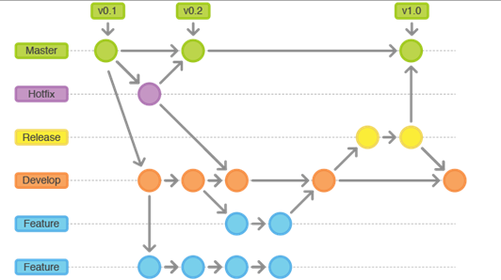

Figura 04: Fluxo de controle do código fonte no repositório git

## **3.3 Gerenciamento do Projeto**

A equipe utiliza metodologias ágeis, tendo escolhido o Scrum como base para definição do processo de desenvolvimento.

A equipe está organizada da seguinte maneira:

* Scrum Master: Patrícia Bento
* Product Owner: Khaio Henrique
* Equipe de Desenvolvimento
* Patrícia Bento
* Arthur Coelho
* Leonardo Xavier
* Lucas Damasceno
* Matheus Girão
* Khaio Henrique
* Equipe de Design
* Patrícia Bento
* Arthur Coelho
* Leonardo Xavier
* Lucas Damasceno
* Matheus Girão
* Khaio Henrique

Para organização e distribuição das tarefas do projeto, a equipe está utilizando o Github estruturado com as seguintes listas:

* Recursos: esta lista mantém template de tarefas recorrentes com as configurações padronizadas que todos devem seguir. O objetivo é permitir a cópia destes templates para agilizar a criação de novos cartões.
* Backlog: recebe as tarefas a serem trabalhadas e representa o Product Backlog. Todas as atividades identificadas no decorrer do projeto também devem ser incorporadas a esta lista.
* To Do: Esta lista representa o Sprint Backlog. Este é o Sprint atual que estamos trabalhando.
* Doing: Quando uma tarefa tiver sido iniciada, ela é movida para cá.
* Test: Checagem de Qualidade. Quando as tarefas são concluídas, eles são movidas para o “CQ”. No final da semana, eu revejo essa lista para garantir que tudo saiu perfeito.
* Done: nesta lista são colocadas as tarefas que passaram pelos testes e controle de qualidade e estão prontos para ser entregues ao usuário. Não há mais edições ou revisões necessárias, ele está agendado e pronto para a ação.
* Locked: Quando alguma coisa impede a conclusão da tarefa, ela é movida para esta lista juntamente com um comentário sobre o que está travando a tarefa.

1. **PROJETO DE INTERFACE**

Dentre as preocupações para a montagem da interface do sistema, estamos estabelecendo foco em questões como agilidade, acessibilidade e usabilidade. Desta forma, o projeto tem uma identidade visual padronizada em todas as telas que são projetadas para funcionamento em desktops e dispositivos móveis.

## **4.1 Fluxo do Usuário**

O diagrama apresentado na Figura 5 mostra o fluxo de interação do usuário pelas telas do sistema. Cada uma das telas deste fluxo é detalhada na seção de Wireframes que se segue. Para visualizar o wireframe interativo, acesse o ambiente Figma.

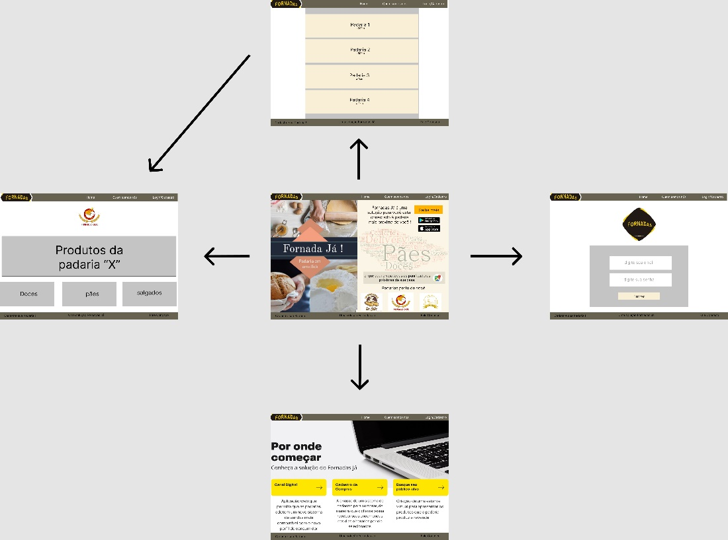

Figura 05: Fluxo de telas do usuário

**4.2 Wireframes**

Conforme fluxo de telas do projeto, apresentado no item anterior, as telas do sistema são apresentadas em detalhes nos itens que se seguem.

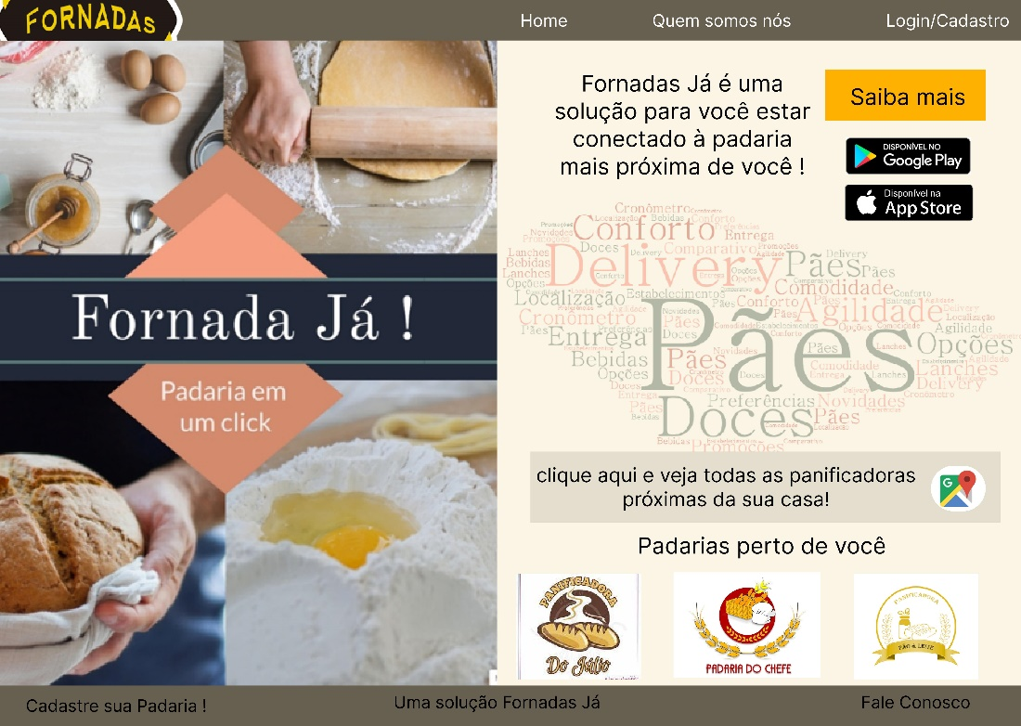

Figura 06: Homepage

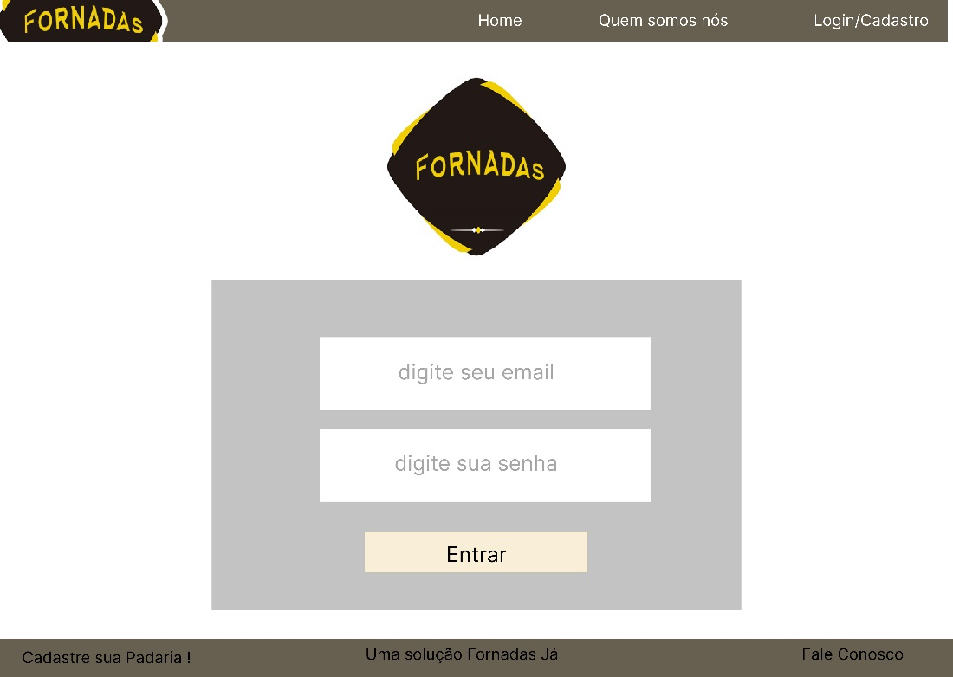

Figura 07: Tela de cadastro e login do cliente

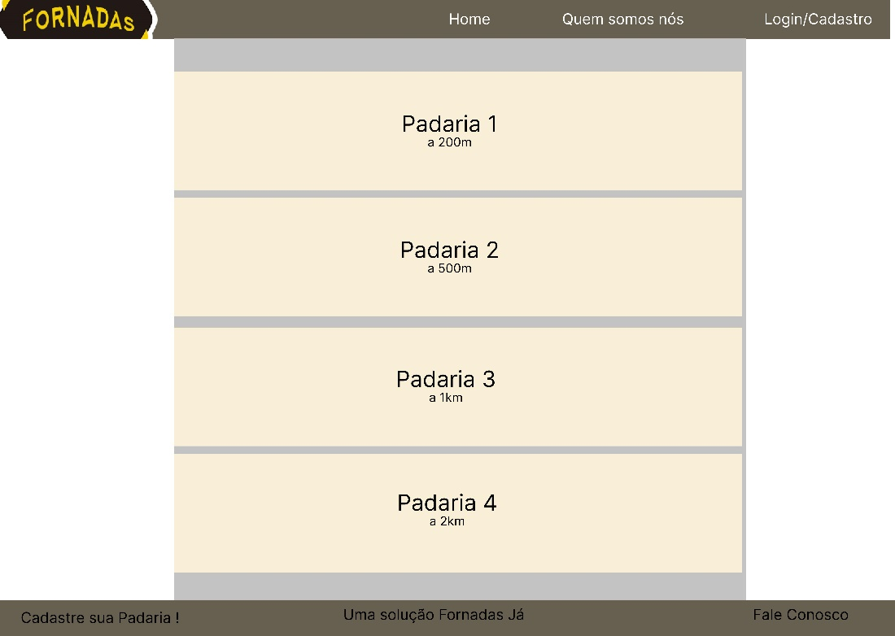

Figura 08: Tela de distâncias das padarias em relação a localização do cliente

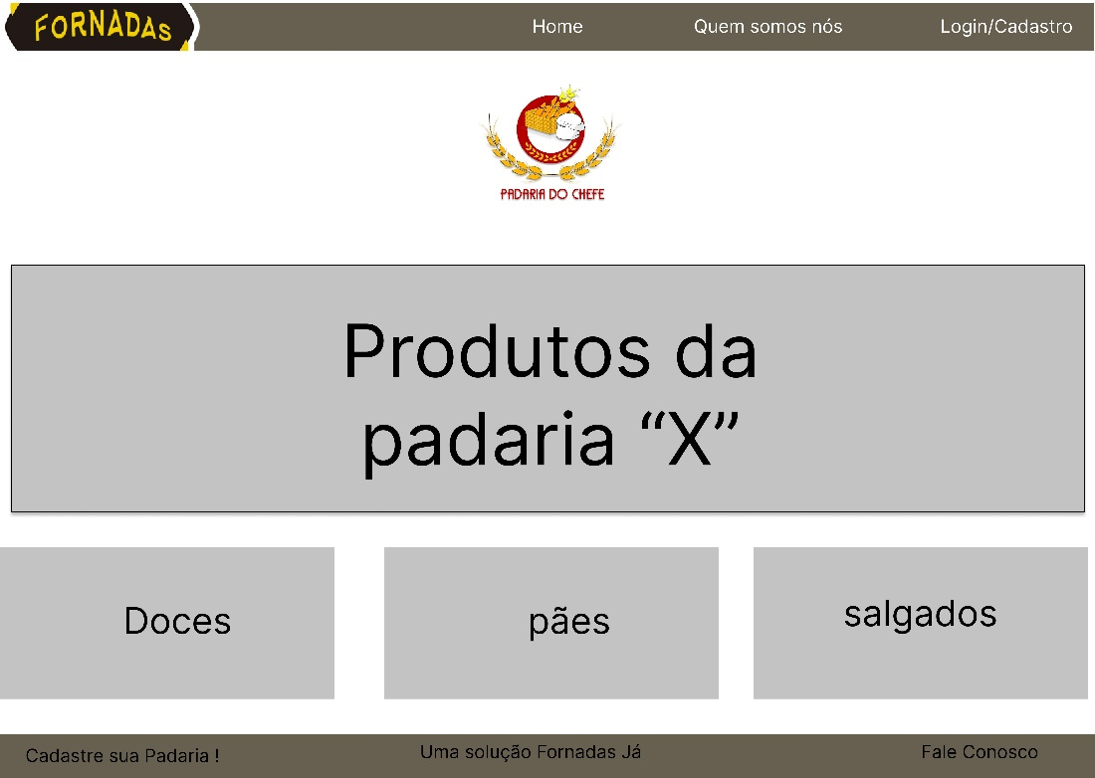

Figura 09: Tela da padaria cadastrada

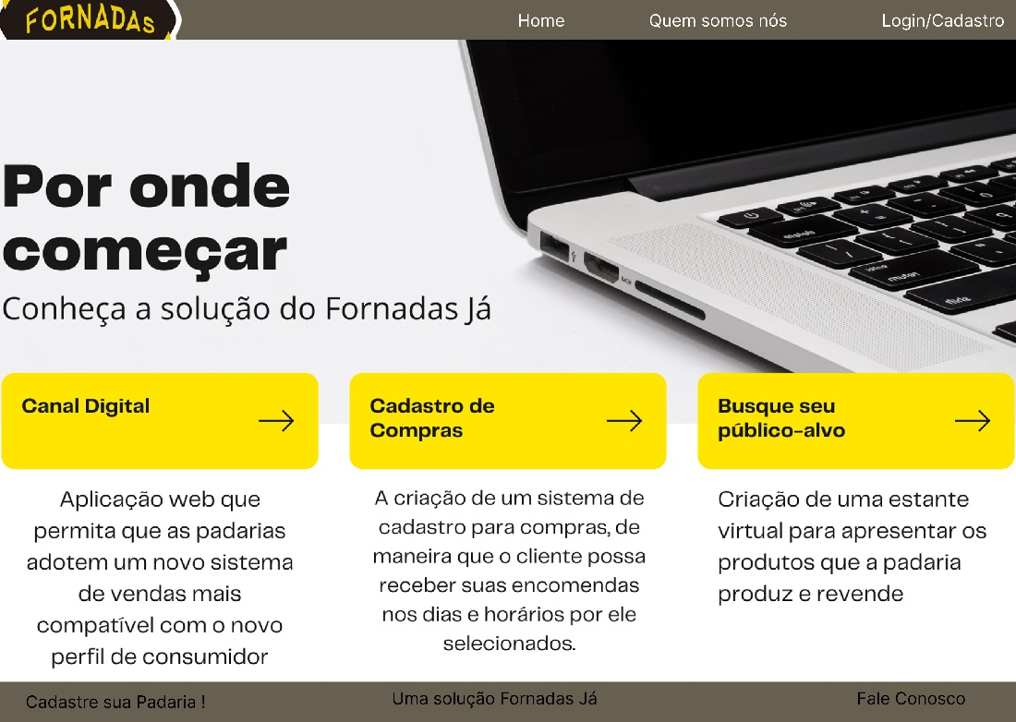

Figura 10: Tela “Quem Somos Nós”

1. **ARQUITETURA DA SOLUÇÃO**

Nesta seção são apresentados os detalhes técnicos da solução criada pela equipe, tratando dos componentes que fazem parte da solução e do ambiente de hospedagem da solução.

**5.1 Diagrama de Componentes**

Os componentes que fazem parte da solução são apresentados na Figura que se segue.

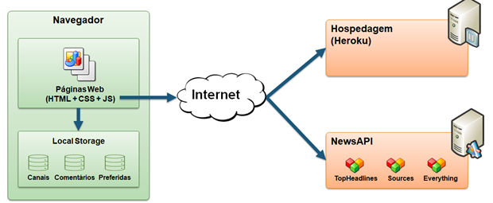

Figura 11: Arquitetura da solução

A solução implementada conta com os seguintes módulos:

* Navegador - Interface básica do sistema
* Páginas Web - Conjunto de arquivos HTML, CSS, JavaScript e imagens que implementam as funcionalidades do sistema.
* Local Storage - armazenamento mantido no Navegador, onde são implementados bancos de dados baseados em JSON. São eles:
* Canais - seções de notícias apresentadas
* Comentários - registro de opiniões dos usuários sobre as notícias
* Preferidas - lista de notícias mantidas para leitura e acesso posterior
* News API - plataforma que permite o acesso às notícias exibidas no site.
* Hospedagem - local na Internet onde as páginas são mantidas e acessadas pelo navegador.

## **5.2 Hospedagem**

O site utiliza a plataforma do Heroku como ambiente de hospedagem do site do projeto. O site é mantido no ambiente da URL: https://link_exemplo.herokuapp.com

A publicação do site no Heroku é feita por meio de uma submissão do projeto (push) via git para o repositório remoto que se encontra no endereço:

[https://git.heroku.com/link_exemplo.git](https://git.heroku.com/link_exemplo.git )

1. **TEMPLATE DO SITE**

O padrão de layout a ser utilizado pelo site tem correspondência ao projeto de Interface elaborado anteriormente, conforme (página13).

O template criado está disponível no site <https://github.com/ICEI-PUC-Minas-PMV-ADS/pmv-ads-2022-1-e1-proj-web-t8-time-1-padaria> dentro da pasta **SRC.**

Este layout foi criado pelo membro do grupo Khaio Henrique e utilizado por padrão para todas as telas feitas por cada um dos componentes responsáveis em suas respectivas telas.

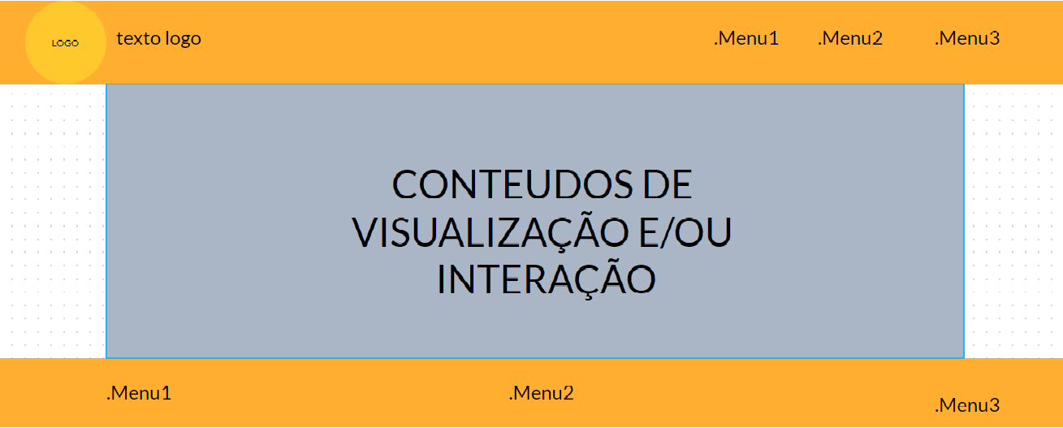

1. **FUNCIONALIDADE DO SISTEMA (Telas)**

## **7.1 Home Page**

Responsável: Lucas Damasceno

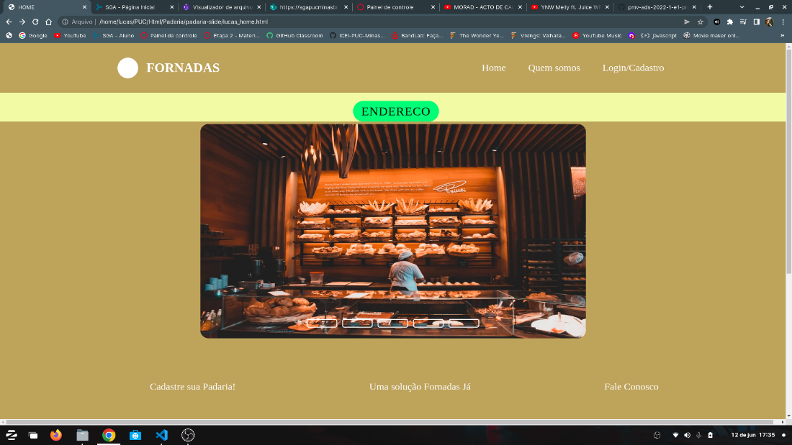

**Requisitos atendidos**

* RF- 01

**Artefatos da funcionalidade**

* Lucas_home.html
* Lucas_home.css

## **7.2 Login**

Responsável: Arthur Coelho

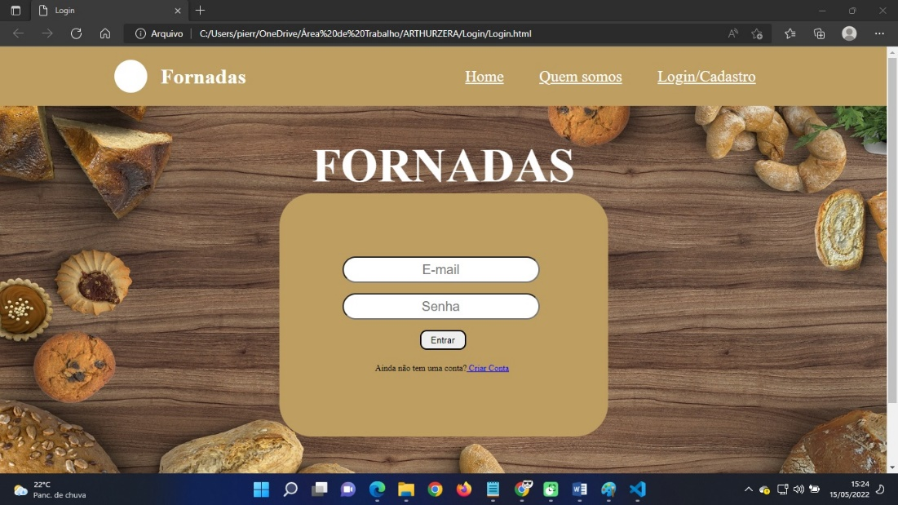

**Requisitos atendidos**

* RF-11

**Artefatos da funcionalidade**

* Login.html
* Css.css
* Fornadas.jpg

## **7.3 Quem Somos Nós**

Responsável: Leonardo Xavier

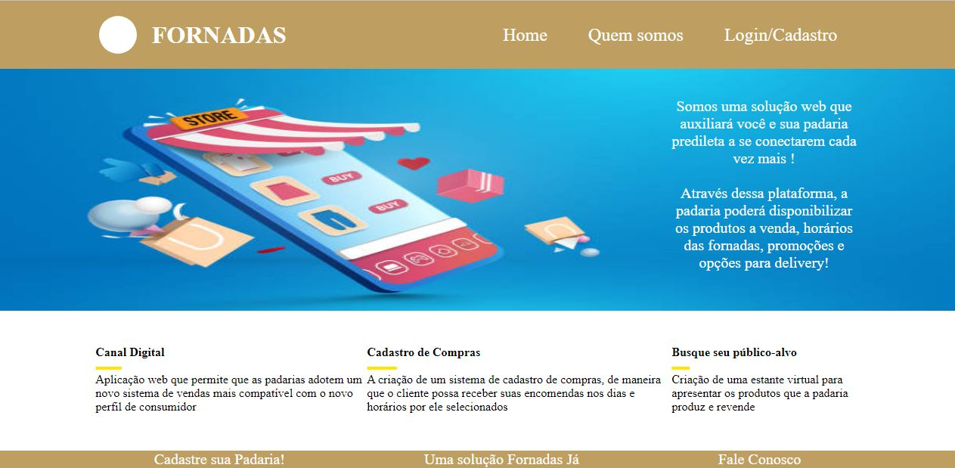

**Requisitos atendidos**

* RF-01

**Artefatos da funcionalidade**

* Padaria.html
* Css.css
* Img
* Faleconosco.js

## **7.4 Fale Conosco**

Responsável: Patrícia Bento

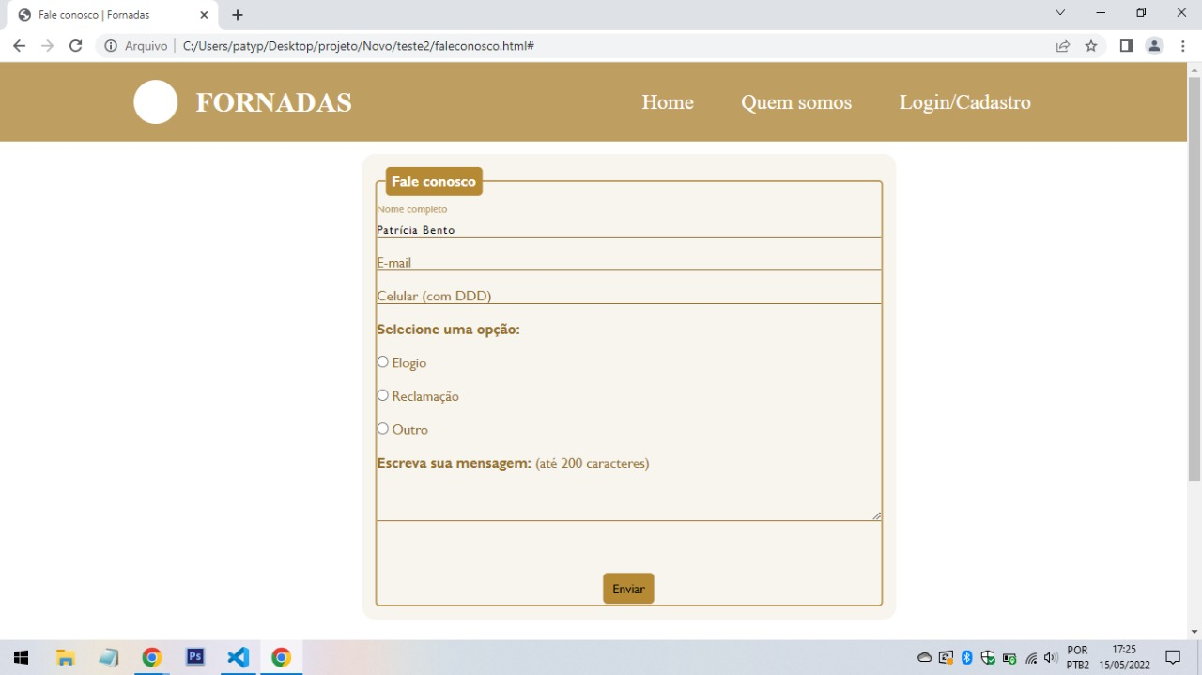

**Requisitos atendidos**

* RF-01

**Artefatos da funcionalidade**

* Faleconosco.html
* Faleconosco.css

## **7.5 Acompanhamento de pedido**

Responsável: Matheus girão

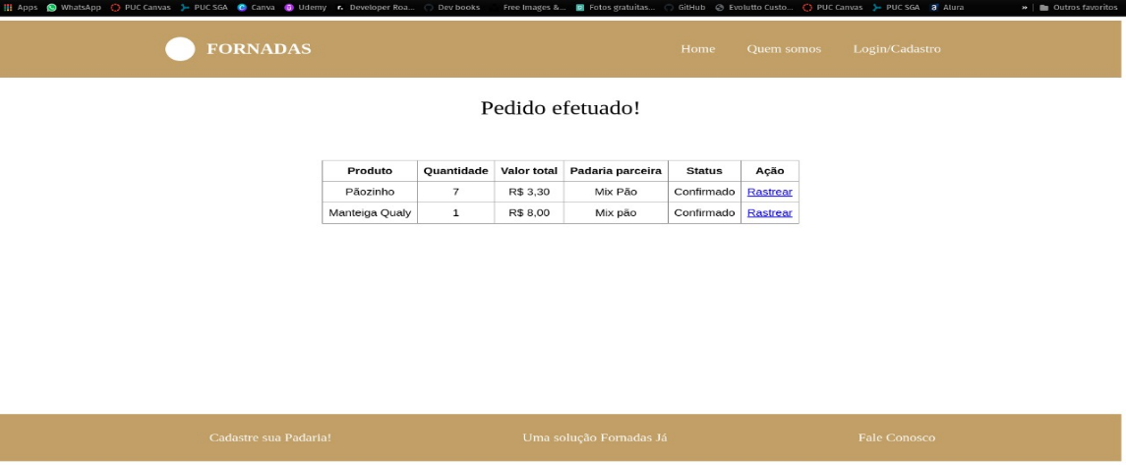

**Requisitos atendidos**

* RF-05

**Artefatos da funcionalidade**

* Pedido.css
* Pedido.html

1. **PLANO DE TESTES DE SOFTWARE**

**8.1 Quem Somos Nós**

A página Quem Somos Nós é uma página estática que explica os objetivos da solução web e o que esta solução tem a oferecer para os clientes. Além disso, tem botões no rodapé para encaminhar o cliente à página de cadastro da padaria, padarias participantes e um fale conosco. Os testes a serem realizados devem mostrar o atendimento aos seguintes requisitos:

|  |  |  |
| --- | --- | --- |
| **ID** | **Descrição do Requisito** | **Prioridade** |
| RNF-002 | O site deverá ser responsivo permitindo a visualização em um celular de forma adequada | Alta |
| RNF-004 | O site deve ser compatível com os principais navegadores do mercado (Google Chrome, Firefox, Microsoft Edge) | Alta |

Para o RNF-002, o teste será feito alterando as proporções de tela do computador e através das ferramentas de desenvolvedor que o navegador oferece. O requisito será atendido se todos os textos e imagens se adequarem para as novas proporções, sem se sobrescrever ou distorcer. Para o RNF-004, o teste será feito abrindo a página no Google Chrome, Firefox e Microsoft Edge. O requisito será atendido se a página se mantiver responsiva dentro desses navegadores, não houver diferença de uma visualização para outra e se as funcionalidades, como o botão "Fale Conosco", estiverem funcionando da mesma maneira.

**8.2 Página de Cada Padaria**

|  |  |  |
| --- | --- | --- |
| **ID** | **Descrição do Requisito** | **Prioridade** |
| RNF-003 | O site deve conter um perfil para cada padaria contendo informações sobre a mesma | Alta |

Para o RF-03 o teste será feito verificando se o botão do Whatsapp leva para contato diretamente com a padaria. O link será aberto em uma nova aba do navegador ou aplicativo do Whatsapp (caso a pessoa tenha instalado em seu dispositivo).

O requisito será atendido se não ocorrer nenhum tipo de erro durante o redirecionamento para o Whatsapp.

**8.3 Login**

|  |  |  |
| --- | --- | --- |
| **ID** | **Descrição do Requisito** | **Prioridade** |
| RF-11 | O site deve ter um espaço para cadastro dos clientes, posteriormente permitindo um login | Média |

Para o RF-11 O teste será feito testando um login e senha que estará contido em um arquivo JSON se o login e senha for confirmado sem nenhum tipo de erro o requisito será atendido.

**8.4 Home page**

|  |  |  |
| --- | --- | --- |
| **ID** | **Descrição do Requisito** | **Prioridade** |
| RNF01 | A página deve conter um slide com imagens referentes a padaria | Alta |
| RNF02 | A página deve conter um link que informa endereço da empresa | Alta |

* Objetivo do teste: verificar se a página está aparecendo corretamente
* Passos: Acessar a pagina

Clicar no slide de fotos

Clicar no link endereço

* Critérios de êxito: As fotos devem mudar ao serem clicadas no slide.

Ao clicar no link endereço deve aparecer o endereço da empresa

1. **REGISTRO DE TESTES DE SOFTWARE**

[**apresentação site PUC EIXO 1**](https://www.youtube.com/watch?v=QX3Q-GW3_GM)

[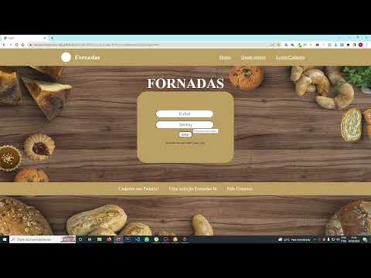](https://www.youtube.com/watch?v=QX3Q-GW3_GM)

## **9.1 Home page**

- Pagina funcionando corretamente no navegador com as imagens do slide aparecendo e o arquivo Json sendo exibido quando solicitado

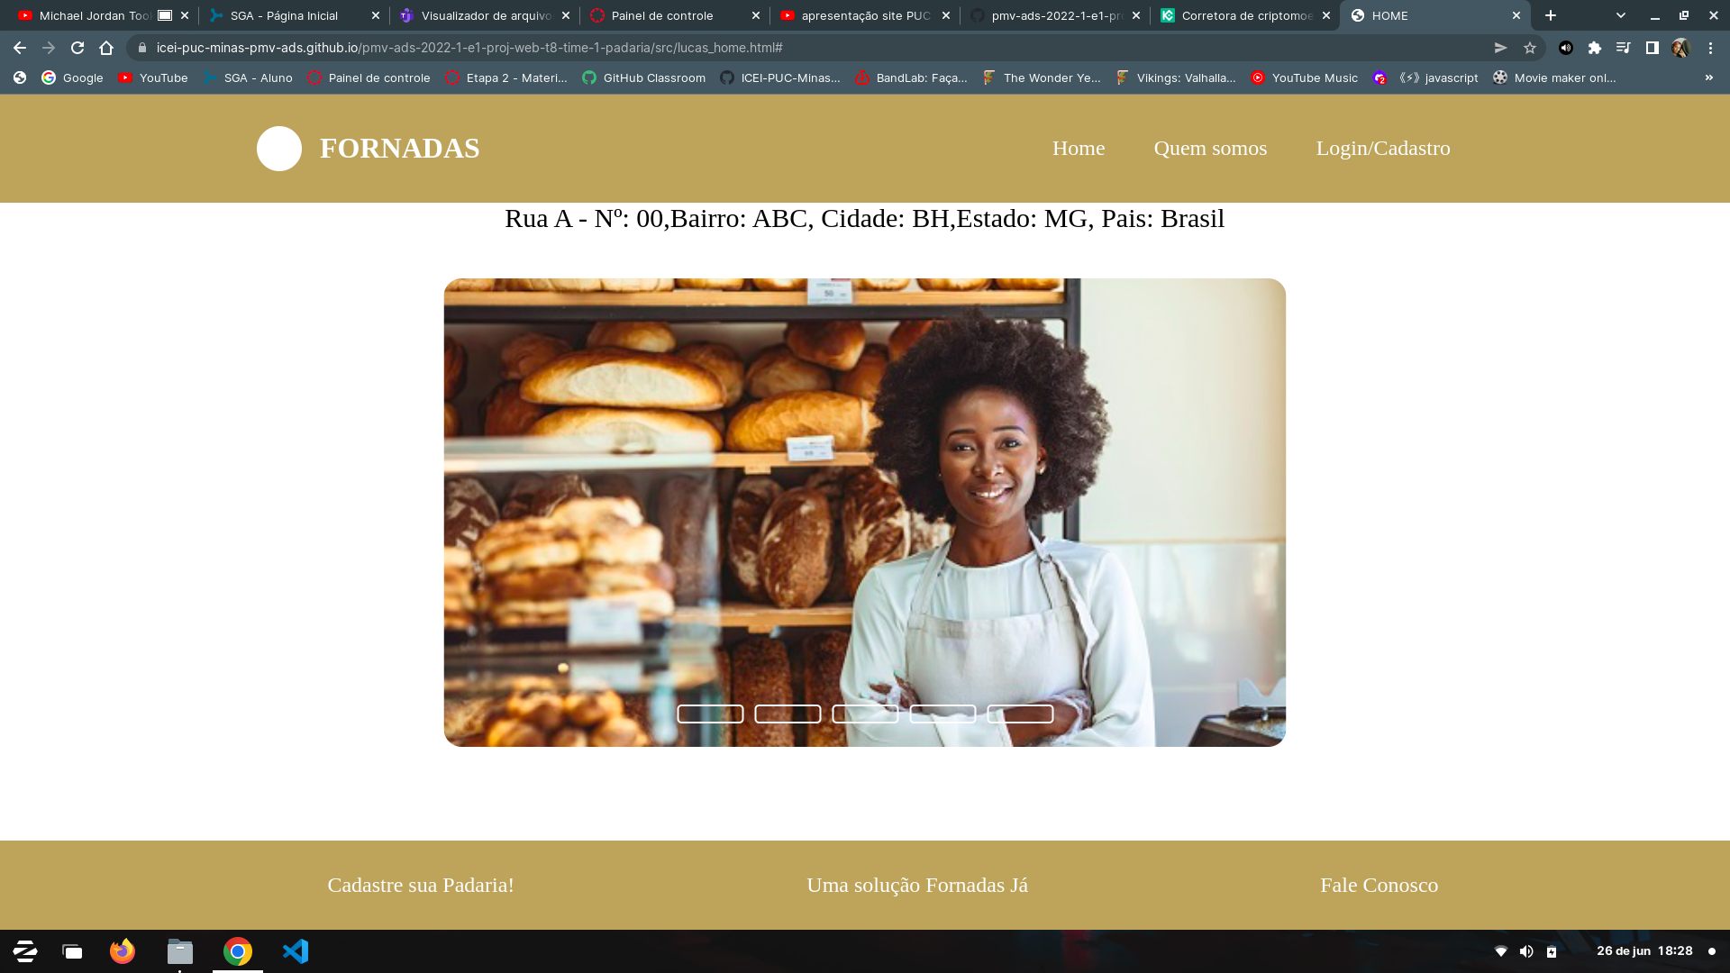

## **9.2 Quem Somos**

* Responsividade: A página apresentou responsividade em todos os formatos de tela de smartphones e tablets. O teste foi realizado na ferramenta de desenvolvedor do Microsoft Edge versão 102.0.1245.44 (compilação oficial) (64 bits).

Iphone XR Galaxy S20 ultra

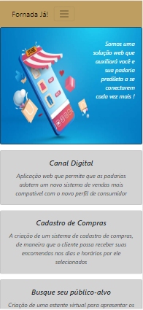 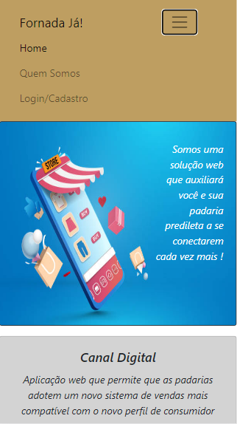

Navegador

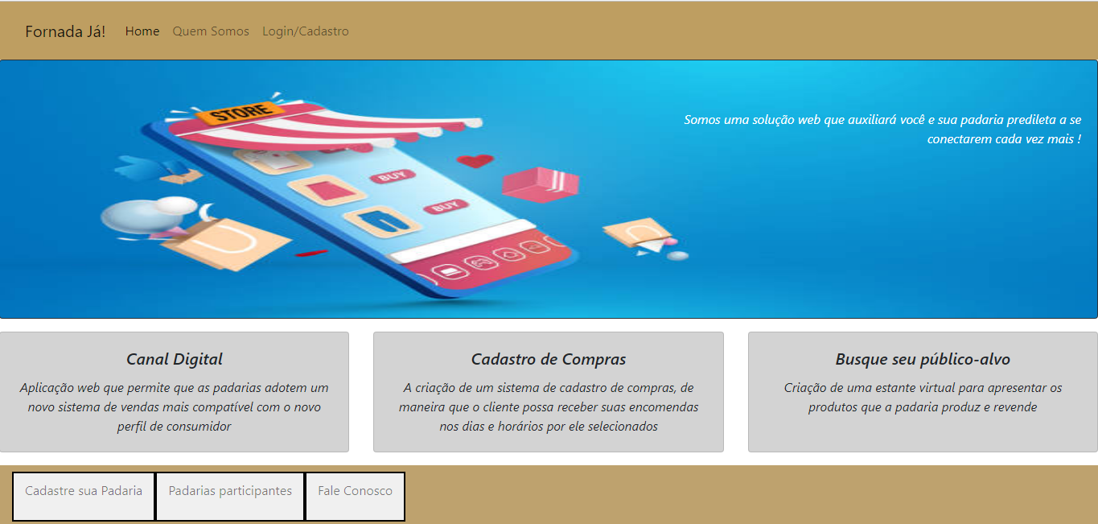

* Teste de navegador: Em todos os navegadores, a página apresentou o mesmo comportamento.

Microsoft Edge

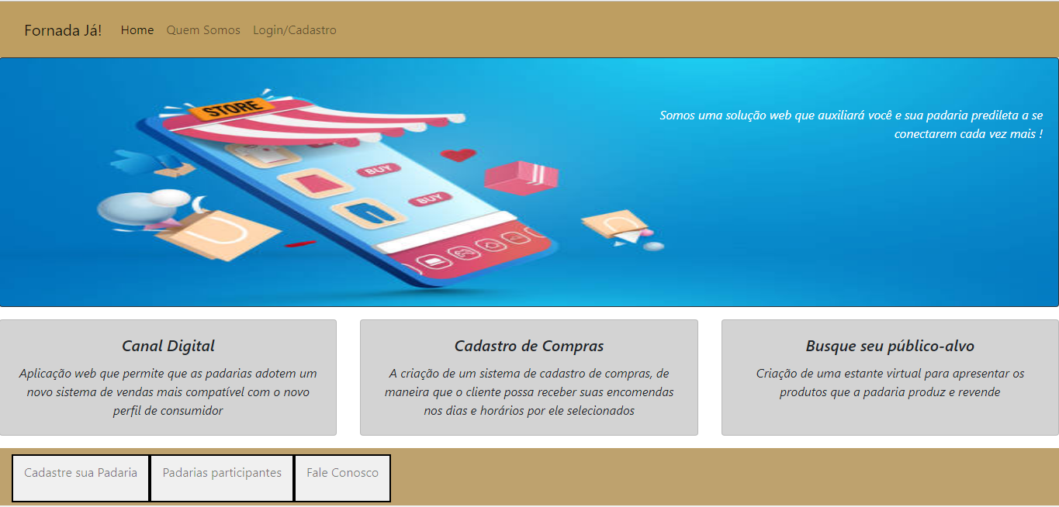

Mozilla Firefox

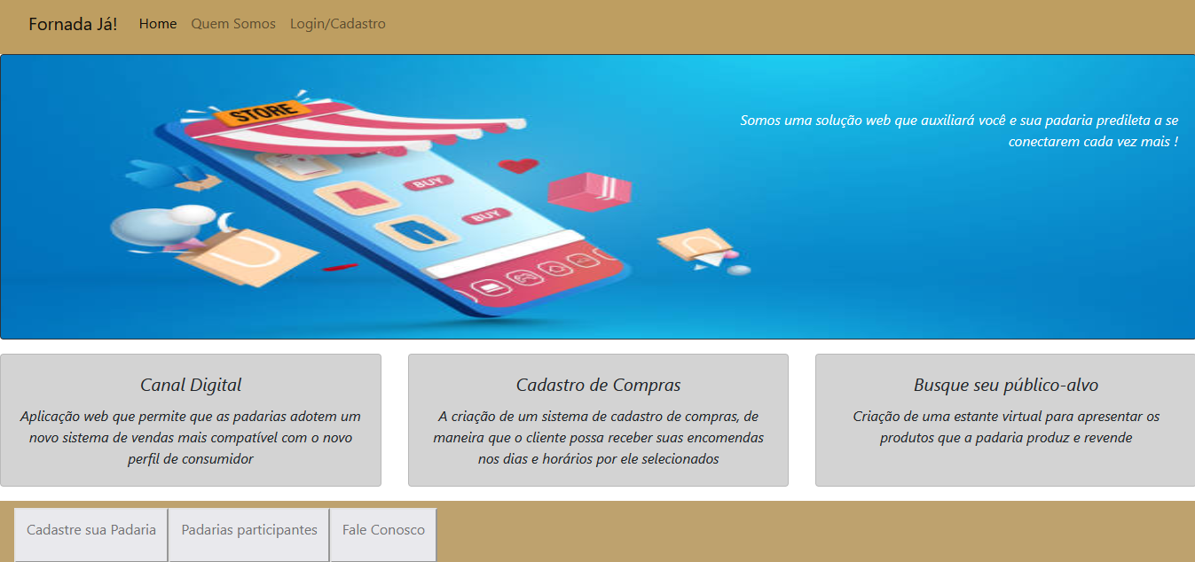

Google Chrome

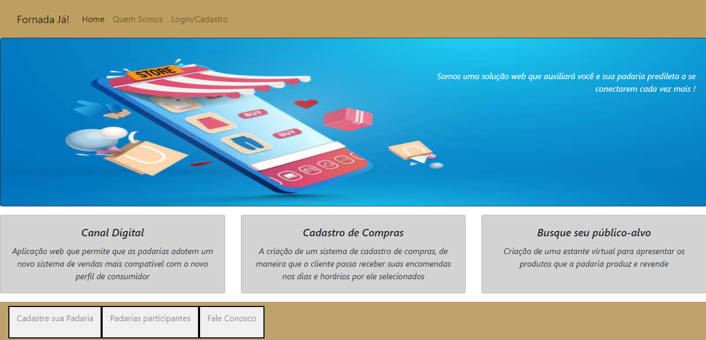

## **9.3 Login/Cadastro**

## **9.4 Pedidos**

## **9.5 Fale Conosco**

# **Referências**

ABIP. **Indicadores da Panificação e Confeitaria Brasileira – 2020.** Disponível em: https://www.abip.org.br/site/wp-content/uploads/2021/01/Indicadores2020-abip.pdf. Acessado em: 20/03/2022.

SEBRAE. **Estudo de mercado - Indústria: Panificação.** Disponível em: https://www.sebrae.com.br/Sebrae/Portal%20Sebrae/UFs/BA/Anexos/Indústria%20da%20panificação.pdf. Acessado em: 20/03/2022

SEBRAE. **12 – Consumo, tendências e oportunidades.** Catálogo de artigos técnicos disponível em: https://www.sebrae.com.br/sites/PortalSebrae/sebraeaz/o-mercado-de-panificacao-e-confeitaria,617b31912eb78610VgnVCM1000004c00210aRCRD.

Acessado em: 20/03/2022.

SEBRAE. **Como o ramo de panificação poder melhorar o desempenho na crise?.** 07/04/2021. Disponível em:

https://www.sebrae.com.br/sites/PortalSebrae/artigos/como-o-ramo-de-panificacao-pode-melhorar-o-desempenho-na-crise,d164d29365ac1710VgnVCM1000004c00210aRCRD.

Acessado em 20/03/2022.